Martes
05
de Octubre

Tercero de Primaria
Ciencias Naturales

El viaje de los alimentos por nuestro cuerpo

Aprendizaje esperado: Explica la interacción de los sistemas digestivo, circulatorio y excretor en la nutrición.

Énfasis: Recuperar saberes previos e ideas propias para explicar, ¿Qué camino sigue lo que como? ¿Por dónde pasa lo que como?

¿Qué vamos a aprender?

Aprenderás cómo funciona el sistema digestivo a partir de recordar qué ocurre en tu cuerpo cuando consumes alimentos.

¿Recuerdas que las semanas anteriores aprendiste cómo elegir alimentos balanceados para que tu cuerpo esté en perfecto estado de salud? ¿Te has estado alimentando bien?

Con ayuda de tu familia podrán diseñar su propio menú saludable. Comprar verduras que corresponden a la parte verde del Plato del bien comer, que son de consumo libre, como calabaza, col, betabel, berenjena, brócoli, chayote, espinacas, acelgas, nopales, coliflor, pepino, lechuga, apio, aguacate.

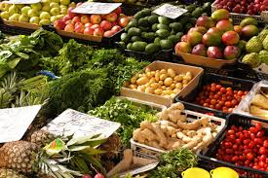

Frutas: sandía, plátano, manzanas, naranjas, limones, ciruelas, uvas, tunas, duraznos.
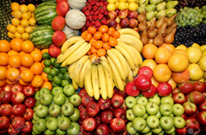

Tubérculos: papa, camote, zanahoria, betabel y leguminosas, frijoles, habas, garbanzos.

Carne: bisteces y también pescado fresco, huevo, leche y mantequilla. Con todo esto podrán preparar una comida muy nutritiva para toda la semana.

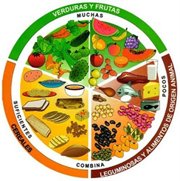

Además, de tomar 2 litros de agua natural potable al día.

Para conocer más sobre el tema puedes consultar tu libro de texto de Ciencias Naturales, páginas 28, 29 “La alimentación como parte de la nutrición. El sistema digestivo”.
https://libros.conaliteg.gob.mx/P3CNA.htm?#page/28
Si no lo tienes a la mano, no te preocupes, puedes consultar otros libros que tengas en casa o en Internet, para saber más.

¿Qué hacemos?

¿Has pensado qué pasaría si no comes o comes mal?

No tendrías fuerzas para hacer nada y no crecerías. Eso ocurre porque los alimentos, como ya lo aprendiste, a través del proceso de nutrición le dan al cuerpo la energía que lo hace funcionar.
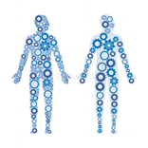

Por ejemplo, si tienen un carrito, que si le das una vuelta de cuerda avanza poquito, pero si le das dos vueltas, avanza más, pero si le das muchas más vueltas, irá muy lejos.

Es igual cuando comes poco o mal, no harás casi nada, pero si comes muy bien, llegaras muy lejos como el carrito y además estarás muy sano.

La comida es como el combustible del carro de tu familia o como la cuerda de tu carrito de juguete.

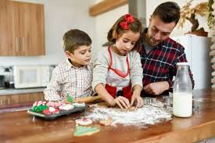

Es importante que aprendas cómo es que la comida se transforma en esa energía que hace que tu cuerpo se mueva, crezca y aprenda.

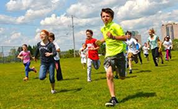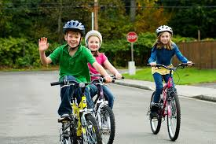

- ¿Has pensado qué ocurre con los alimentos una vez que los comes?
- ¿Te has imaginado que los alimentos una vez que los masticas empieza un gran recorrido por todo tu cuerpo?
- ¿Cómo crees que lo hacen?
- ¿Cómo crees que se da el proceso de digestión?
- ¿Cuál es el camino que recorren los alimentos dentro de tu cuerpo?

Realiza la siguiente actividad:

- Cierra tus ojos y piensa en lo que desayunaste hoy.
- Imagina qué ocurre con cada alimento que consumes.
- Abre tus ojos. ¿Cómo fue el recorrido que hizo ese desayuno por tu cuerpo?

Coméntalo con quien esté a tu lado en este momento.

Por ejemplo: imagina el proceso de digestión y mira hacia arriba como si te vieras a ti mismo en una animación.

¿Crees que ese es el viaje que recorren los alimentos dentro de tu cuerpo? ¿Te lo imaginas así?

Imagínate si así fuera, todos tendrían un estómago del tamaño del mundo por acumular toda la comida dentro del cuerpo.

Lee lo que imaginó Paty del 3º B

Paty tomando leche con galletas. Al entrar a la boca sus muelas masticaron las galletas, después pasaron por el esófago y llegaron al estómago, se quedan ahí trituradas.

Paty da un trago más de leche, pasa por el esófago y llega al estómago a revolverse con las galletas trituradas. La sangre a través de las venas, distribuye pedazos de galleta revuelta con leche al corazón, pulmones, hígado y páncreas.

Finalmente, lo que queda en el estómago se va a los intestinos y sale en forma de deshecho.

El camino que recorrieron los alimentos que Paty desayunó es diferente al del ejemplo.

Porque en cada cuerpo los alimentos llevan un rumbo diferente.

Lo que imaginaron se acerca un poquito a lo que, en realidad pasa, ese camino en realidad se llama proceso de transformación de los alimentos y es mucho más que solo morder, masticar y desechar lo que comes.

Muchas veces te puedes imaginar que comer es un proceso que hace que los alimentos entren a tu cuerpo y después salgan con las mismas características con las que entraron.

- ¿Cómo funciona?

A través del sistema digestivo incorporas a tu cuerpo los materiales necesarios para mantener en funcionamiento todos los sistemas que lo componen.

Los alimentos deben ser descompuestos en componentes más pequeños llamados nutrimentos, algo así como lo que Paty imaginó.

- ¿El sistema digestivo?

- ¿Cómo es?
- ¿Dónde está?

Dentro de tu cuerpo tienes órganos que procesan los alimentos y los líquidos descomponiéndolos en sustancias que tu cuerpo utiliza como energía para crecer. A esto se le llama proceso de transformación de los alimentos.

La nutrición se compone de otros procesos también muy importantes, realizados por otros sistemas, por ejemplo:

La absorción de los nutrimentos obtenidos de los alimentos ingeridos y su transporte a todo el cuerpo a través del sistema circulatorio.

El desecho de lo que tu cuerpo no puede aprovechar, es expulsado mediante la acción del sistema excretor.

Observa la siguiente tabla, la cual te muestra lo que vas a aprender:

NUTRICIÓN
Digestión | Absorción y Transporte | Excreción
Sistema Digestivo | Sistema digestivo y circulatorio | Excretor

Como te habrás dado cuenta tu cuerpo es todo un baúl de tesoros. Se compone de muchos órganos que a su vez forman sistemas que logran mantenernos en acción, por eso era tan importante que comprendieras lo indispensable que es alimentarse sanamente.

Platica con tu familia lo que aprendiste, seguro les parecerá interesante y podrán decirte algo más, revisa tu libro de Ciencias Naturales, de 3º de primaria para saber más del tema o si tienes dudas, pág. 28 y 29

¡Buen trabajo!

Gracias por tu esfuerzo.

Para saber más:
Lecturas

https://www.conaliteg.sep.gob.mx/

